Werden Sie Mitglied im Verein „Pro Volière Lindengutpark“

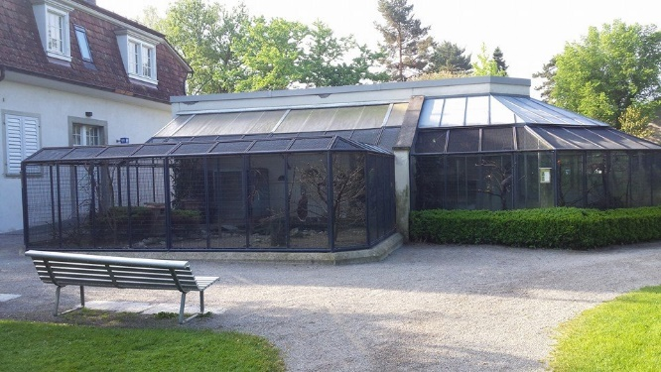
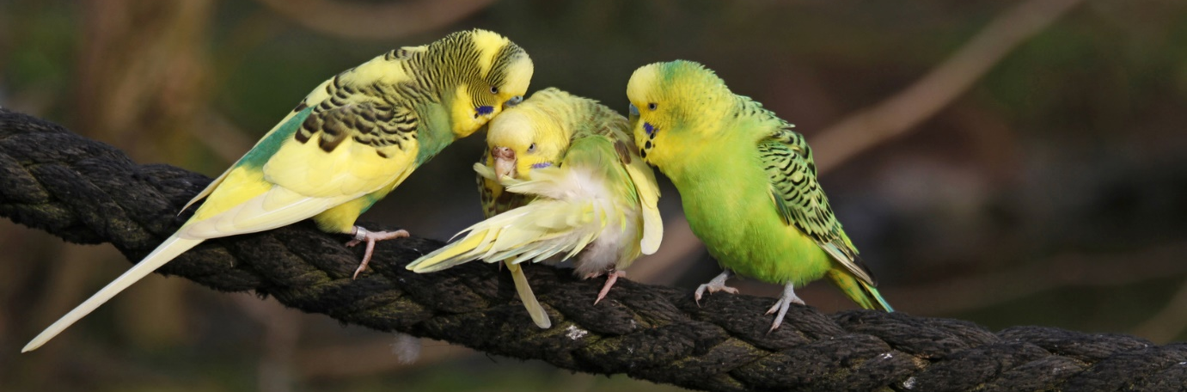
Der Verein "Pro Volière Lindengutpark" wird gegründet, wenn sich bis 31. August 2015 mindestens 350 Personen als Mitglied im Verein eintragen bzw. wenn der Beitrag von Fr. 35'000.-- für mindestens die nächsten fünf Jahre sichergestellt werden kann. Ihre Anmeldung ist verbindlich. Sie verpflichten sich, mindestens während den nächsten fünf Jahren (2016-2020) Fr. 100.-- als Mitgliederbeitrag an den Verein zu überweisen, wenn der Verein gegründet wird.

Mitgliedschaft

  Ich werde Mitglied im Verein und bezahle mindestens bis 2020 einen jährlichen Mitgliederbeitrag von Fr. 100.-- pro Jahr.

  Ich werde Sponsor der Volière
Mein Sponsoringbeitrag:………………………………………………

Vorname/Name _________________________________________

Adresse _________________________________________

PLZ/Ort _________________________________________

Email** _________________________________________

** Hinweis: Bitte geben Sie uns Ihre E-Mail-Adresse unbedingt bekannt, falls Sie über eine solche verfügen. Dies erleichtert uns die Kommunikation mit Ihnen enorm.

Bitte senden Sie das Formular vollständig ausgefüllt an:

Romana Heuberger, Lindstrasse 27, 8400 Winterthur

